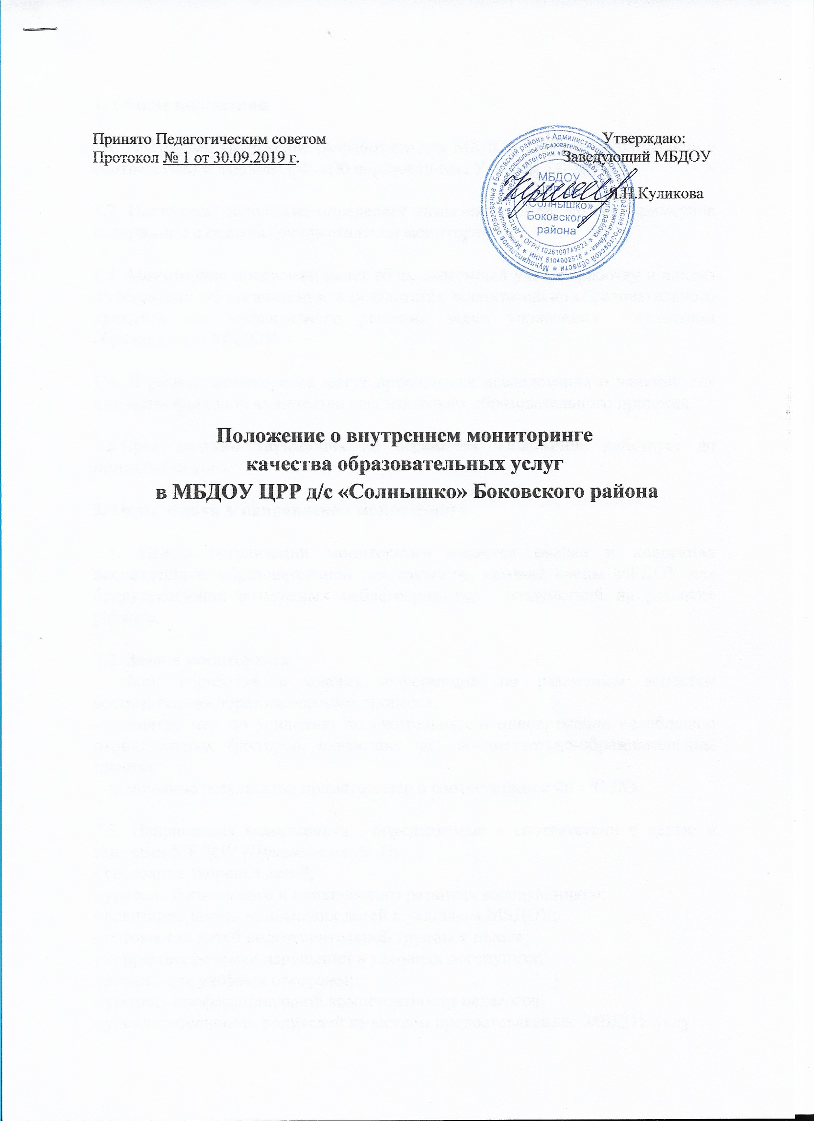

**1. Общие положения**

1.1. Настоящее Положение разработано для МБДОУ ЦРР д/с «Солнышко» в соответствии с Законом РФ «Об образовании», Уставом МБДОУ.

1.2. Настоящее положение определяет назначение, цели, задачи, примерное содержание и способы осуществления мониторинга.

1.3. Мониторинг предусматривает сбор, системный учет, обработку и анализ информации об организации и результатах воспитательно-образовательного процесса для эффективного решения задач управления качеством образования в МБДОУ.

1.4. В рамках мониторинга могут проводиться исследования о влиянии тех или иных факторов на качество воспитательно-образовательного процесса.

1.5.Срок данного Положения не ограничен. Положение действует до принятия нового.

**2. Цель, задачи и направления мониторинга**

2.1. Целью организации мониторинга является оценка и коррекция воспитательно образовательной деятельности, условий среды МБДОУ для предупреждения возможных неблагоприятных воздействий на развитие ребенка.

2.2. Задачи мониторинга:

- сбор, обработка и анализ информации по различным аспектам воспитательно-образовательного процесса;

- принятие мер по усилению положительных и одновременно ослаблению отрицательных факторов, влияющих на воспитательно-образовательный процесс;

- оценивание результатов принятых мер в соответствии с ФГОС ДО.

2.3. Направления мониторинга, определяемые в соответствии с целью и задачами МБДОУ *(Приложение № 1)*:

- состояние здоровья детей;

- уровень физического и психического развития воспитанников;

- адаптация вновь прибывших детей к условиям МБДОУ;

- готовность детей подготовительной группы к школе;

- коррекция речевых нарушений в условиях логопункта;

- реализация учебных программ;

- уровень профессиональной компетентности педагогов;

- удовлетворенность родителей качеством предоставляемых МБДОУ услуг.

**3. Организация мониторинга**

3.1. Мониторинг осуществляется на основе образовательной программы и годового плана МБДОУ ЦРР д/с «Солнышко» Боковского района.

3.2. В работе по проведению мониторинга качества образования используются следующие **методы*:***

- наблюдение (целенаправленное и систематическое изучение объекта, сбор информации, фиксация действий и проявлений поведения объекта);

- создание диагностических игровых, образовательных ситуаций;

- беседа;

- опрос;

- анкетирование;

- тестирование (педагогов);

- анализ продуктов детской деятельности;

- сравнительный анализ.

3.3. Требования к собираемой информации:

- полнота;

- конкретность;

- объективность;

- своевременность.

3.4. Участники мониторинга:

- воспитатели;

- воспитанники;

- педагог-психолог;

- логопед;

- музыкальные руководители;

- инструктор по физической культуре.

3.5. Формой отчета является сводные диагностические карты, графики, диаграммы.

3.6. По итогам мониторинга проводятся заседания Педагогического Совета МБДОУ.

3.7. По окончании учебного года, на основании диагностических сводных карт, по итогам мониторинга, определяется эффективность проведенной работы, сопоставление с нормативными показателями, вырабатываются и определяются проблемы, пути их решения и приоритетные задачи МБДОУ для реализации в новом учебном году.

Приложение № 1

Направления мониторинга

|  |  |  |  |  |  |
| --- | --- | --- | --- | --- | --- |
| № | **Параметры мониторинга** | **Критерии** | **Средства диагностики** | **Сроки проведения** | **Ответственные** |
| 1. | Состояние здоровья детей | Распределение детей по группам здоровья; средняя заболеваемость | Анализ заболеваемости воспитанников | Ежемесячно | Медсестра |
| 2. | Уровень физического и психического развития воспитанников | Диагностика уровня физического развития | Оценка физических качеств (количествен ные показатели)  Оценка освоения ОВД (количественные и качественные показатели) | Сентябрь, декабрь,  май | Инструктор по физкультуре |
| Скрининговая диагностика | Сбор информации, Обработка результатов | Дети, посещающие ДОУ - май;  дети раннего возраста – после адаптации;  вновь поступившие – до начала посещения ДОУ | Педагог-психолог  Воспитатели |
| 3. | Адаптация вновь прибывших детей к условиям МБДОУ | Степень адаптации детей | Адаптационный лист. Анкетирование родителей | Сентябрь - декабрь. | Воспитатели  Педагог-психолог |
| 4. | Готовность детей к обучению в школе | Интегративные качества | Индивидуальное обследование детей. Диагностика готовности ребёнка к школе | Сентябрь, май, | воспитатели |
| 5. | Коррекция речевых нарушений в усло  виях логопункта | Сформированность фонетико- фонематических компонентов речи | Индивидуальные обследования детей | Сентябрь, май | Логопед |
| 6. | Реализация учебных программ | Диагностические методики | Диагностические таблицы | Сентябрь, май | Воспитатели, музыкальные руководители, инструктор по физкультуре |
| 7. | Профессиональная компетентность педагогов ДОУ | Уровень профессиональной компетентности педагогов ДОУ | Диагностика профессиональной компетентности в ходе контроля | Май и по плану контроля | Руководитель |
| 8. | Удовлетворенность родителей качеством предоставляемых МБДОУ услуг. | Уровень удовлетворенности родителей качеством предоставляемых услуг | Анкетирование родителей. | Май и по плану контроля | Воспитатели |